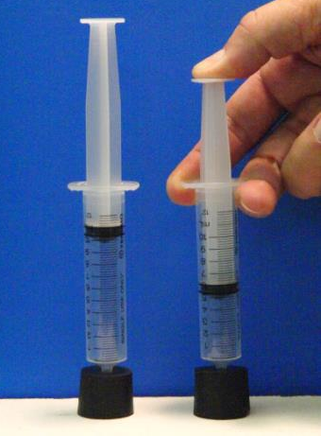
10
空気と水のせいしつ

１．右の写真の２本のちゅうしゃ器には，それぞれ空気がとじこめてあります。
（１）空気のせいしつについて，（ ）の中に あてはまる言葉をかきましょう。
・とじこめた空気をおすと，空気の体積は（ ）なる。
・ピストンをおし下げるほど，空気がおしかえす力は，
（ ）なる。

（２）(1)と同じように水をちゅうしゃ器にとじこめ，ピストンを
おすと，水の体積はどうなりますか。
（ ）

２．下の写真のように，２つの空気でっぽうにそれぞれ空気と水
を入れました。おしぼうをおした時，玉のとび方はどのようになりますか。正しいものに○をつけましょう。
②水を入れたようす
①空気を入れたようす
（ ）①の方が②よりも，玉がいきおいよくとぶ。
①空気を入れたようす
（ ）②の方が①よりも，玉がいきおいよくとぶ。
（ ）どちらの玉も，とび方はかわらない。

10
空気と水のせいしつ

１．右の写真の２本のちゅうしゃ器には，それぞれ空気がとじこめてあります。
（１）空気のせいしつについて，（ ）の中にあてはまる言葉をかきましょう。
・とじこめた空気をおすと，空気の体積は（ 小さく ）なる。
・ピストンをおし下げるほど，空気がおしかえす力は，
（ 強く ）なる。
※「大きく」も可。

（２）(1)と同じように水をちゅうしゃ器にとじこめ，ピストンを
おすと，水の体積はどうなりますか。
（ 変わらない ）

２．下の写真のように，２つの空気でっぽうにそれぞれ空気と水
を入れました。おしぼうをおした時，玉のとび方はどのようになりますか。正しいものに○をつけましょう。
②水を入れたようす
①空気を入れたようす
（ ○ ）①の方が②よりも，玉がいきおいよくとぶ。
①空気を入れたようす
（ ）②の方が①よりも，玉がいきおいよくとぶ。
（ ）どちらの玉も，とび方はかわらない。

